**Коррупция- это зло,** которое подрывает доверие граждан к власти, разрушают правовую систему и экономику, приводит к неравенству и негативно складывается на развитие общества. Поэтому противодействие коррупции необходимо для сохранения стабильности и устойчивого развития государства.

**Коррупция-это**, прежде всего- **преступление.**

**К коррупционным действиям относятся:** - злоупотребление служебным положением или полномочиями;  
- дача/получение взятки;  
- коммерческий подкуп;  
- иное использование должностного положения вопреки законным интересам общества и государства в целях получения определённой выгоды.

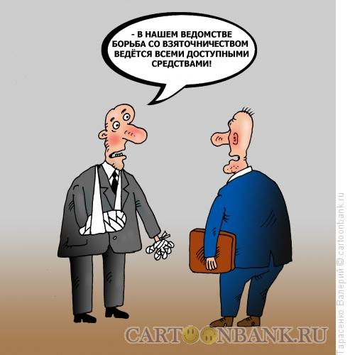

**Чем опасна коррупция?** - сильное ослабление экономического развития;  
 -нарушение общественного порядка;  
 -разрушение доверия общества к власти и государственным органам;  
 - способствование росту организованной преступности, терроризму и других угроз безопасности человечества.

**Как бороться с коррупцией?**

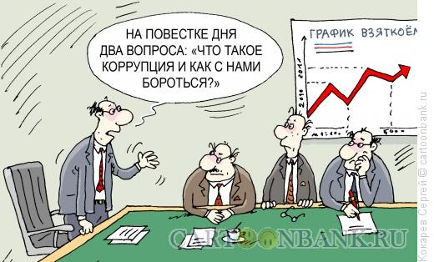

**Личные действия гражданина:**

-никогда не давайте взяток;

-сообщайте о случаях коррупции;

**Государственные меры:**

- введение строгих государственных законов;

- создание независимых антикоррупционных органов;

- повышение прозрачности в государственных структурах.

**Роль общества:**

- контроль действий власти;

- освещение случаев коррупции в СМИ;

- участие в различных антикоррупционных программах.

Данное явление является серьёзной проблемой по всему миру, требующее пристального внимания от каждого.

Не забывайте, что каждый из нас несёт ответственность за формирование мира, в котором мы живём. Действуйте правомерно, будьте честны перед собой и нашим обществом.

**Ваш вклад в прозрачное будущее:**

если вы стали свидетелем и потерпевшим от коррупционных действий- не молчите! Сообщите о проблеме в органы полиции, прокуратуры, в Следственный комитет России.

**Советы:**

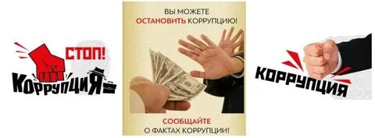

- напишите заявление о факте вымогательства у вас взятки или коммерческом подкупе;

- укажите конкретные факты, имена, суммы, действия;

- сохраняйте конфиденциальность;

-по возможности, предоставьте доказательство (фото/видео съёмки, аудиозапись).

*В наш 21 век свободы,*

*Творит, что хочет человек,*

*И каждый, выйдя из народа,*

*Себе палач или творец.*

*Одни живут по долгу чести,*

*Трудом и правдою ведомы*

*Другие, имя обесчестив,*

*Спешат нарушить все законы.*

*Им можно всё, о чём мечтают,*

*Их жизнь течёт за счёт народа,*

*И облик нравственный теряя,*

*Живут за взятки год от года.*

*Они не знают слово «честь»,*

*Давно забыто слово «правда».*

*И только язвенная лесть-*

*«Дают мне взятки- ну и ладно».*

*Тому, кто совесть потерял,*

*Обманом жизнь свою наполнив,*

*Кто обворовывал и лгал,*

*О наказании напомним.*

*«Ты - гражданин! Ты - человек! Зачем же рушишь все опоры?*

*И в этот, голых взяток век Ты заковал себя в оковы.*

*Коррупция! Обман! Подстава!*

*Всё перевёрнуто вверх дном,*

*Не закрывайте глаз, не надо!*

*Вы пожалеете потом!*

Статьями 290 и 291 Уголовного кодекса Российской Федерации предусмотрена ответственность за получение и дачу взятки.

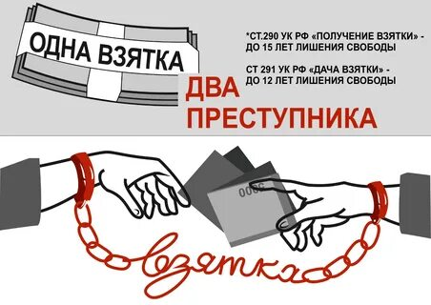

*,*

**Коррупция-**

**это зло, которое подрывает доверие граждан к власти**

